第一章 招标公告
一、项目名称
项目名称：2026年单兵设备采购项目
编号：ZBGL2026090274
二、招标内容
招标内容：为规范重汽车辆售后服务索赔管理，切实解决售后维修索赔核验难题，全球客户服务中心开发了单兵设备用于全流程留存维修作业影像资料、保障售后服务及索赔业务真实合规。拟采用公开招标的形式确定供方，满足售后服务需求。

三、招标形式
招标形式：公开招标

四、议程安排
1.公告时间： 2026年10月8日
2.答疑时间：截止至 2026年10月15日下午5点前。
技术答疑联系人：刘兆群 13658611943
商务答疑联系人：吕强 13695315677、仵允涛 15153153951、张晓庆 17860607738
3.应标截止时间：2026年10月13日下午5点前。报名方式：投标方需按照附件《非生产供应商注册操作手册》完成重汽e采通平台注册（网址：https://ecaitong.sinotruk.com:8012/#/login）,在报名截止时间前在重汽e采通上完成应标。
注：请务必在应标截止时间前完成注册、E采通系统近三年财务数据信息更新及应标操作，注册审核需2-4日，应标截止时间精确到秒，逾期将无法应标。请自行掌握时间，避免无法应标。“请投标人确认中国重汽e采通系统中供应商信息完整、准确，因供应商信息不全或错误导致的报名不成功，由投标人自行承担。”
4.投标保证金收取截止时间：2026年10月18日上午9时
5.投标文件递交：应标通过的投标人，在投标截止时间前在e采通上传标书要求的资质文件、技术标文件、商务标文件。投标截止时间：2026年10月19日上午9点
6.开标地点：济南市高新区重汽科技大厦712会议室（若有变动另行通知）
7.开标时间：2026年10月19日上午9时（若有变动另行通知）。

五、获取招标文件
1.时间：2026年10月8日至2026年10月13日下午5点前。
2.获取方式：投标方在中国重汽e采通自行下载招标公告或重汽官网。

六、投标须知

合格投标人：
- 投标人须遵守《中华人民共和国招标投标法》、《民法典》及其它有关的法律和法规；为中华人民共和国境内注册的独立法人机构，具有独立承担民事责任的能力；公司成立三年以上（以营业执照成立日期到开标当日满三年为准）；注册资金500万元人民币以上；本项目生产性企业符合录取标准，不允许代理商参加投标，经营范围满足招标项目需求；
⑵投标人须于投标时提供具有统一社会信用代码的三证合一的营业执照副本原件及复印件（加
盖公章）；企业最近半年完税证明、信用证明材料（中国人民银行信用代码证+征信报告）；年度纳税信用评价信息（可从电子税务局查询截图并加盖公章）；企业对外担保说明（写明投标人对外有无担保、质押业务并加盖公章）
⑶具有良好的商业信誉，在国家企业信用信息公示系统中无与招标项目有关的重大行政处罚、列入经营异常名录和列入严重违法失信企业名单（黑名单）信息或上述信息已被移除的声明；
⑷投标人在近三年内在经营活动中无重大违法、违规的不良记录；
⑸投标人应能提供其正在或曾经从事过类似相关行业产品或服务经历的从业证明（可使用正在或曾经从事过的包装服务的合同文本原件或复印件加盖公章加以证明）；
⑹具有健全的财务会计制度，财务状况和市场行为良好。没有处于被有权机关吊销营业执照、吊销资质、停业整顿、取消投标资格以及财产被接管、冻结或进入破产程序等；
⑺投标人没有被列入招标人处《黑名单》（《黑名单》指投标人与招标人在以往或正在进行的合作中，存在招标人认为的违反合同约定或违反法律法规等的失信行为）的；
⑻投标人须提供近三年的公司财务报表。要求为审计报告原件并加盖公章；如投标人没有经审计的财务报告，可提供加盖公章的资产负债表、损益表、现金流量表等；
⑼投标人须提供法人授权委托书原件（在投标文件副本中可用复印件并加盖公章）及投标单位的法定代表人或授权代表的身份证原件；
⑽投标人须具有履行合同所必须的设备、财务、技术、服务等方面的资质和能力；
⑾投标人须具有完全履行招标文件的所有要求的能力；
⑿投标人须负责提供合理的便于运输的包装物，并承担相关费用；
⒀投标人须认可招标人的工作指令，包括节假日能正常开展工作的要求；
⒁投标人须认可招标人终止合同后3个月无息退还履约保证金的招标要求；
⒂投标人必须是最终投标、签订合同的单位，不得以任何理由将已中标项目以任何形式转包给其他单位；
⒃本次招标项目不接受联合体投标；
⒄投标人在向招标人出示《投标保证金缴纳凭证》后方可参加开标；
⒅如现场参加投标，投标文件1份正本3份副本，共计4份（详见本招标文件“第二章投标文件编制”）；
⒆其他须具备的资格要求：投标单位应提供近三年相同或类似项目规模销售业绩。
上述1,2,3,5,8,9,17项为必备的资格文件。投标方必须携带以下证件的原件或公证件参加开标会并交验，否则视为自动放弃投标资格：
⑴法人授权委托书及被授权人的身份证；法人到场的，提供法定代表人资格证明文件和身份证；
⑵逾期的投标文件招标人不予受理。

投标文件格式
详见本招标文件“第二章投标文件编制”，请投标人按格式要求进行填写。
- 报价：
⑴本次招标为公开招标，报价应为：
在与招标人或其指派的答疑人员充分沟通确认基础上，投标人在满足招标人提出的所有关于配件物流项目全流程要求的前提下，与中标人签订合同的单位需支付给中标人的所有费用。
详见本招标书之“第二章投标文件编制”之“三、投标文件格式要求”之“格式3”。
- 所有报价货币单位为：元（人民币），报含税价和不含税价并写明税率。
- 付款结算方式：半年期商业汇票（包括银行承兑汇票和商业承兑汇票）；90天账期（收到按招标人要求开具的增值税专用发票后挂账满90天起付）。
- 付款节点：100%付款；乙方完成甲方的需求，乙方开具合同价款100%的收据并增值税专用发票，经甲方核对无误后支付。
本次招标项目结算价只支持承兑支付，如投标人不认可、不接受使用承兑汇票用于费用结算，则投标人在本招标书中注明“不接受”字，招标人将视之为主动弃标。
4.技术规范及服务
⑴投标人应与招标人指派的答疑人员充分沟通，理解认可并接受相关技术规范及服务要求。
⑵投标人可免费提供的、包含但不限于招标人所要求的其他相关服务内容，按本招标书“第二章投标文件编制”要求，在其“开标一览表”中一并说明。
⑶投标人收到标书后，必须实地考察各业务单位运作流程，熟悉相关业务后，在招标时提交业务运营方案及相应业务交接、开始运行业务时间等预案。
⑷投标人应严格执行招标人的技术质量标准，如果投标人未按技术质量标准要求执行，投标人应无条件进行整改，所发生的所有费用均由投标人方承担。如投标人所供产品和服务质量存在严重缺陷，导致招标人产品市场形象受到损害，招标人有权中止或解除本合同，并由投标人承担违约责任。

5.投标人应具有安全生产资质、条件，对所从事业务区域内的安全生产负全责，中标后与招标人签订安全责任书。因投标人原因造成的安全生产事故，由投标人承担责任并赔偿因此给招标人造成的损失。

6.凡对本次招标提出的询问，均以招标方的书面答复为准。

7.其他
投标人须认可招标人由于招标人上级集团公司政策变化引起的随时终止合同的要求。如投标人不认可、不接受，则投标人在本招标书“第二章投标文件编制”之“相关条款偏离表（含商务偏离及技术偏离）”中注明“不接受”字，招标人将视之为主动弃标。
8.要求招标人或相关合同签订单位提供的配合，在标书文件中说明。
七、投标、开标、评标
1.投标保证金
⑴新投标人需向招标人财务部门缴纳2万元（人民币），作为投标人本次投标的保证金；原供方在招标人有应付款或质量保证金的无需缴纳本次投标的保证金。投标保证金应在投标截止时间1日前将投标保证金从投标人单位基本帐户转出并到账或银行保函电子版确认（保函原件于开标之日交于招标人），否则按否决投标处理；未按规定提交保证金的投标人，其投标文件按否决投标处理；
⑵缴纳方式：基本账户转账；
⑶接收单位：重汽（济南）汽车配件销售服务有限公司；
⑷转账信息：
开户银行：中国建设银行股份有限公司济南天桥支行
户名：重汽（济南）汽车配件销售服务有限公司
账号：37050161650800000201 联行号：105451000362
⑸说明：
无正当理由随意放弃投标、撤销投标文件、中标后无正当理由拒签合同、在签订合同时向招标人或合同签订单位提出无理附加条件的，投标保证金不予返还，该投标人2年不得参与招标人组织的招投标项目，并赔偿招标人因此所遭受的损失，包括但不限于因违约造成的直接经济损失、可得利益损失、诉讼费、律师费等实现债权的费用。不存在以上违规情况的投标人，招标人在确定中标人后90个工作日内按投标人所提供的投标保证金退付表（详见本招标书“第二章投标文件编制”之“三、投标文件格式要求”之格式8相关要求）退还投标保证金（不计息）。
投标人在向招标人出示《投标保证金缴纳凭证》后方可进行投。
2.开标
所有报价货币单位均为：元（人民币），明确不含税金额、含税金额、税率。投标前请各投标方按照招标文件要求对项目方案进行充分准备，投标单位已默认认可上述开标、评标过程，无异议。招标人无义务对未入围投标方及未中标方做任何解释
3.评标
评标工作由招标人为该项目依法组织的、由五人及以上单数成员组成的评标工作小组负责，参照以下评分标准，采用综合评标法，即由评标工作小组按照国家招投标有关规定，本着公平、公正、公开、有序的原则，在最大限度地满足招标文件实质性要求的前提下，按照招标文件中规定的各项因素进行综合评审，并根据报价情况同时结合项目需求，依据本招标书列示的相关报价规则，按需确定中标候选人及中标项目，有权对未中标人不做任何解释。
自评标开始，直至签订合同为止，凡属于对投标文件的审查、澄清、评价和比较有关的资料，与评标有关的其他任何情况均需保密。
⑴本次招标技术标分，赋分为100分；
⑵商务标得分=当前轮次最低价/供方报价*商务标总分；商务标赋分为100分。
⑶采取综合评标法进行评标，技术分占40%，商务分占60%。
商务标评审采用多轮报价，除开标唱标为公开报价方式外，后续多轮澄清报价均为非公开的方式，在重汽e采通进行提报。商务标开标后，评审期间产生的商务价格澄清均由投标人在重汽e采通平台内限时完成提交，根据招标人需求与投标人进行多轮竞价谈判，按照评标模式推荐中标人，对未入围候选中标人不做任何解释。

4.评标步骤:
为保证项目顺利实施，由招标人组织、按国家法律法规及公司相关规章制度要求，设立评标工作小组，同时依据以下评分标准，采用综合评标法，开标程序：
（1）宣布开标会议开始。
（2）投标人或投标人推选的代表对投标文件密封情况进行检查（投标人参加现场开标会议的，视同认可投标文件密封完好）。
（3）宣读评标纪律（线上招标则自动弹出阅读）
（4）经确认无误后，由工作人员当众拆封，拆启标书，进行唱标。
（5）投标前请各投标方按照招标文件要求对项目方案进行充分准备，投标单位已默认认可上述开标、评标过程，无异议。招标人无义务对未入围投标方及未中标方做任何解释。

5.技术评分标准：总分100分
评审项目 |  | 评标内容 | 最大分值（分）
技术部分 | 产品技术 | 投标文件是否包括招标文件要求的全部内容，是否符合招标文件的要求，详细考察其设备产品、项目方案与项目需求的吻合性；技术参数优于招标文件要求 | 20
技术部分 | 产品技术 | 产品设备功能级作用、先进性及使用便利性，赋0-10分 | 10
技术部分 | 产品技术 | 提供详细的项目实施计划，提供合理的项目团队，按实际情况赋0-10分 | 10
技术部分 | 供货周期 | 有详细可行的行动计划能保证项目进度，成立专项小组且职责明确，全流程项目人员经验丰富，有风险管理措施；加工、制作方案合理、完善、切实可行，安全、工期合理可行能确保安全，按实际情况赋0-20分 | 20
技术部分 | 质保期及售后服务 | 具有良好的质量管理体系和完备的检测体系，保证设备制造质量、售后服务方案符合要求（提供相应证明材料）。根据提供的资料从优到劣进行综合评审排序，按实际情况赋0-20分 | 20
技术部分 | 现场答疑 | 投标人代表对方案及技术优势了解清楚，如实、流畅回答评标专家现场提问，依据现场情况赋0-20分 | 20
1、投标人技术标的最终得分为所有评委打分汇总后的算术平均值。
2、技术标根据评分办法进行打分，技术标评标小组推荐至少3家技术得分60分（含）以上的投标人入围。
3、技术入围投标人不足三家时，本次按废标处理，招标人有权根据招标采购管理流程重新组织招标。

6.商务标标准：总分100分
评标因素 | 总分 | 评审内容 | 评分标准
价格因素 | 100 | 投标报价 | 1、商务标得分=当前轮次最低价/供方报价*商务标总分。
价格因素 | 100 | 投标报价 | 2.得分值小数点后保留2位，四舍五入。
7.最终得分=技术标得分*40%+商务标得分*60%

（1）若总得分出现并列时，优先选择商务标得分高的中标；
（2）若总得分出现并列且商务标得分并列时，优先选择技术标得分高的中标；
（3）若总得分并列且技术标、商务标得分并列时，则由全体评委成员无记名投票，得票高者中标。

- 中标：本项目只产生一个中标人

八、合同签订
- 根据评标工作小组的评标结果并按相关法律法规的规定及公司相关制度要求，确定中标人。中标人承诺无条件服从招标人针对该项目的后续所有安排。招标人不承诺将合同授予报价最低的投标人，也不对未中标人做任何解释。
- 招标人发送《中标通知书》给中标人，中标人应及时与招标人联系，在规定的时间内（一般为接到《中标通知书》后3个工作日内）到招标单位对《中标人推荐表》进行签字确认并与相关单位签订合同（一般为接到《中标通知书》后10个工作日内，具体以招标人要求为准），如果中标人接到《中标通知书》后，无正当理由拒绝按其规定的期限与相关单位签订合同或在签订合同时向招标人或相关单位提出附加条件或者更改合同实质性内容的，投标保证金不予返还，招标人有权取消其中标资格，招标人将从剩余投标人中依序重新确定中标人，或重新组织招标。
- 中标人应当按照合同约定的履约责任，向招标人缴纳履约保证金，如中标人未按合同及其附件约定履行应承担的责任，招标人有权单方直接扣除其履约保证金。
- 中标人应在保证质量的前提下完成中标项目，不得将中标项目转包或分包给他人，否则视为违约，招标人或相关单位有权解除合同。
- 在履行合同过程中，中标人由于履行义务的能力或信用有严重缺陷，招标人有权解除合同并取消其中标资格，招标人将从剩余投标人中依序重新确定中标人，或重新组织招标，因此造成的损失由中标人承担。
- 招标人有权指定招标人的关联单位作为合同签订人，与中标人签署相关合同，且具体权利义务以双方最终签署的合同为准。
- 中标人须认可招标人由于招标人上级集团公司政策变化引起的随时终止合同的要求。
- 中标人为委托业务购置财产保全保险，保费由中标人承担，指定招标人授权的合同签署单位为唯一受益人，并由各主营单位在合同中约定。
- 中标人签订合同前须进行最终审查。最终审查的对象是投标项目的中标候选人。最终审查的内容是对中标候选人的经营状况、服务质量、资格、信誉以及招标人认为有必要了解的其它问题作进一步的考查及后审。最终审查的方式，根据需要采取问询或实地查证等方式。如审查结果不符合成交条件的，则本次评标作废或变更意向中标人。

九、废标及终止招标
- 投标人有下列情形之一，其投标将被视为废标，招标人将严格按照《中华人民共和国招标投标法》及相关法律、法规及规章制度的规定行使权利。投标人给招标人造成损失的，包括但不限于因违约造成的直接经济损失、可得利益损失、诉讼费、律师费等实现债权的费用，招标人有索赔的权利，投标人应予以赔偿。
⑴投标人提供的有关资格、资质证明文件不合格、不真实或提供虚假投标材料；
⑵有效投标人不足三家，投标人在报价有效期内撤回投标；
⑶在整个评标过程中，投标人有企图影响评标结果公正性的任何活动；
⑷投标人以任何方式诋毁其他投标人；
⑸投标人串通投标；
⑹以他人名义投标或者以其他方式弄虚作假，骗取中标的；
⑺中标人不按规定签订合同；
⑻投标单位负责人为同一人或存在管理关系的。
⑼投标人被举报、检举，并经招标方查实无误的。
⑽法律、法规规定的其他情况。
- 出现下列情形之一，招标人有权否决所有投标人的投标，并终止招标。
⑴符合条件的投标人或者对招标文件做实质响应的投标人不足三家的；出现影响采购公正的违法、违规行为的；
⑵因重大变故，采购任务取消的；
⑶招标人认为其他应终止招标的情形。
⑷评标委员会经评审，认为所有投标都不符合招标文件要求的。

十、中标人瑕疵滞后发现的处理原则
无论基于何种原因，各项本应作为拒绝处理的情形即便未被及时发现而使该中标人通过了资格审核、初评、现场复审、终评或其他所有相关程序，包括已签订合同的情形，一旦中标人被拒绝或该中标人此前的评议结果被取消，因招标产生的相关费用以及一切损失均由中标人承担。

十一、技术要求
见本招标文件“第三章技术协议书”，附后。

十二、解释权
本招标文件的最终解释权归招标人，当对一个问题有多种解释时以招标人的书面解释为准。招标文件未做明示，而又有相关法律、法规规定的，招标人对此所做解释以相关的法律、法规规定为依据。

附件：E采通操作手册

注册账号
1、浏览器中输入地址：https://ecaitong.sinotruk.com:8012/#/login，点击立即注册。

2. 填写手机号码（没有注册过的）

3. 注册成功登录这个手机号码的账号进入系统，点击供应商注册

4. 点击新增

5按要求填写所有信息，其中选择类别为：注册时供应商属性请选择非生产供方，管理单位选择直管单位，意向配套单位选择直管单位。供货类别选择：直管单位非生产招标 / 货物 / 售后维保
统一社会信用代码字段，是供应商的唯一标识字段，没有校验规则，如果系统报统一社会信用代码重复则说明此供应商已经在e采通内存在，请咨询对应的采购工程师账号密码。
采购形式编号(非生产类必填)和投标项目名称(非生产类必填)、近三年财务指标情况，对于非生产类供应商都是必填项，对于生产类供应商不是必填项。
配套能力：此字段需要仔细选择供应商的供货类别数据，如果不确定请先联系重汽内部的采购工程师咨询之后再选择填写，此字段直接影响提交之后的审批流由谁审批，另外后面的业务主管部门对于非生产类供应商是必填项，同样的如果不确定请先联系重汽内部的采购工程师咨询之后再选择填写，此字段直接影响提交之后的审批流由谁审批。
提交成功之后进入审批流，每个节点都会由1个或多个负责人审批，如果有多个负责，由任何一人审批通过即可，每个节点均有驳回、退回、不同意（少数节点没有）、通过，驳回是指根据审批流程上的驳回线驳回到对于节点，退回是指退回到上一节点，通过则是指同意流转到下一节点，不同意则是指不同意此次流程对于供应商来说就是不允许供应商注册（不同意按钮慎点，不然系统内不再允许此供应商注册，如再想注册只能删数据库，请务必注意）。
营业执照有效结束日期目前限制在当前日期及之前，应该限制在当前日期之后，最大允许“9999-12-31”，即代表永久有效。
审批流程全部走完结束之后，且有短信通知供应商才算正式进入e采通。
点击“查看”按钮可以进行查看注册信息，供应商提交注册之后想查看审批进度，可以点击此按钮。


6.重置密码
对于新注册的供应商，审批流程结束之后e采通系统会发送短信到注册的收据号上，会告知登录账号和密码，账号为gys+6位供应商代码，密码为初始密码scm@2023。登录系统之后，立即绑定手机号，后续所有的密码重置都可以在登录界面点击忘记密码按钮，验证手机号码进行重置。
如果是供应商初次登录且还没绑定手机号码的，请咨询采购工程师，让他们协助重置密码。

供应商应标
路径：招投标中心-非生产类招投标-供应商应标
点击应标，上传文件之后点击提交。
一定要在标书中规定的应标截止时间之前提交，否则将无法提交，即报名失败。
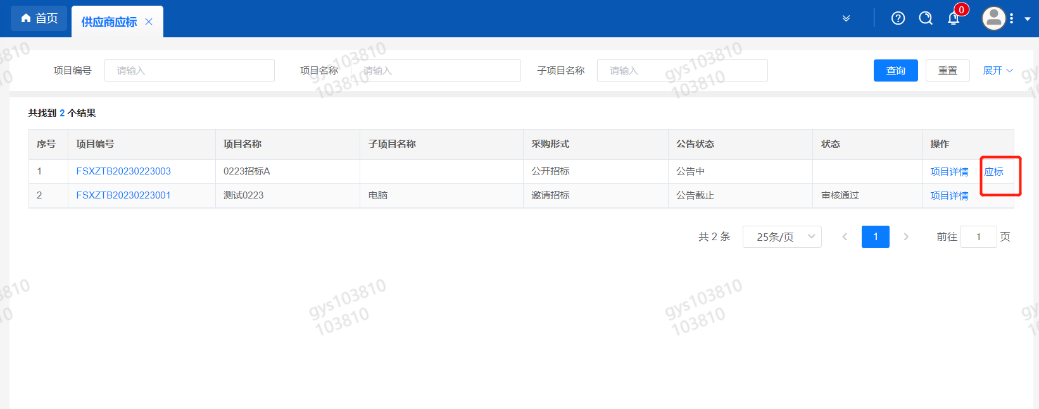

供应商投标
路径：招投标中心-非生产类招投标-供应商投标
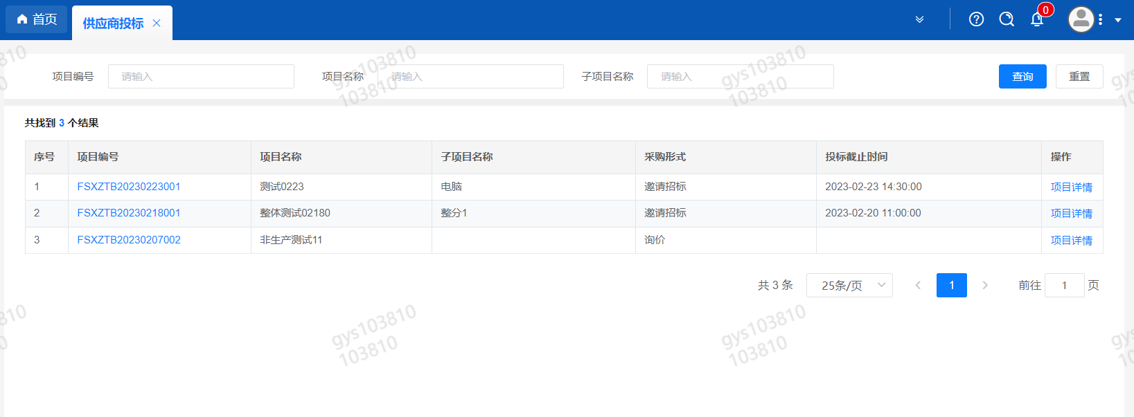
点击投标按钮，进入详情页，输入投标报价并上传相应的附件。
请注意，投标报价单位为：万元！万元！万元！
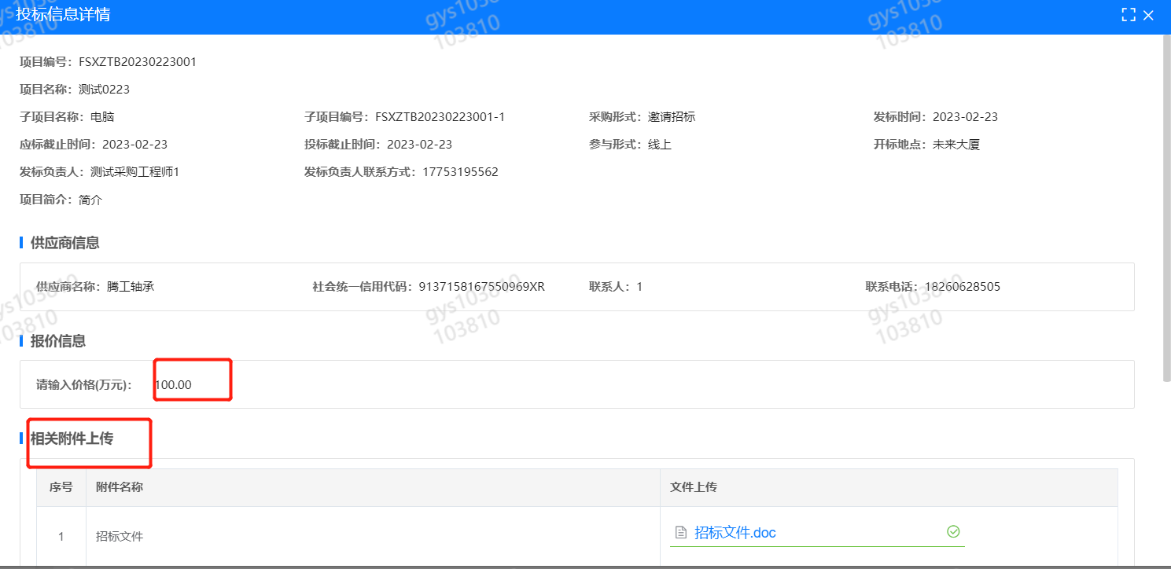

供应商技术标澄清函
路径：招投标中心-非生产类招投标-供应商技术标澄清函
点击编辑按钮进入系统，上传技术标澄清函。
开标之后所有投标的供应商都可编辑提交，技术标入围之后都不可编辑。

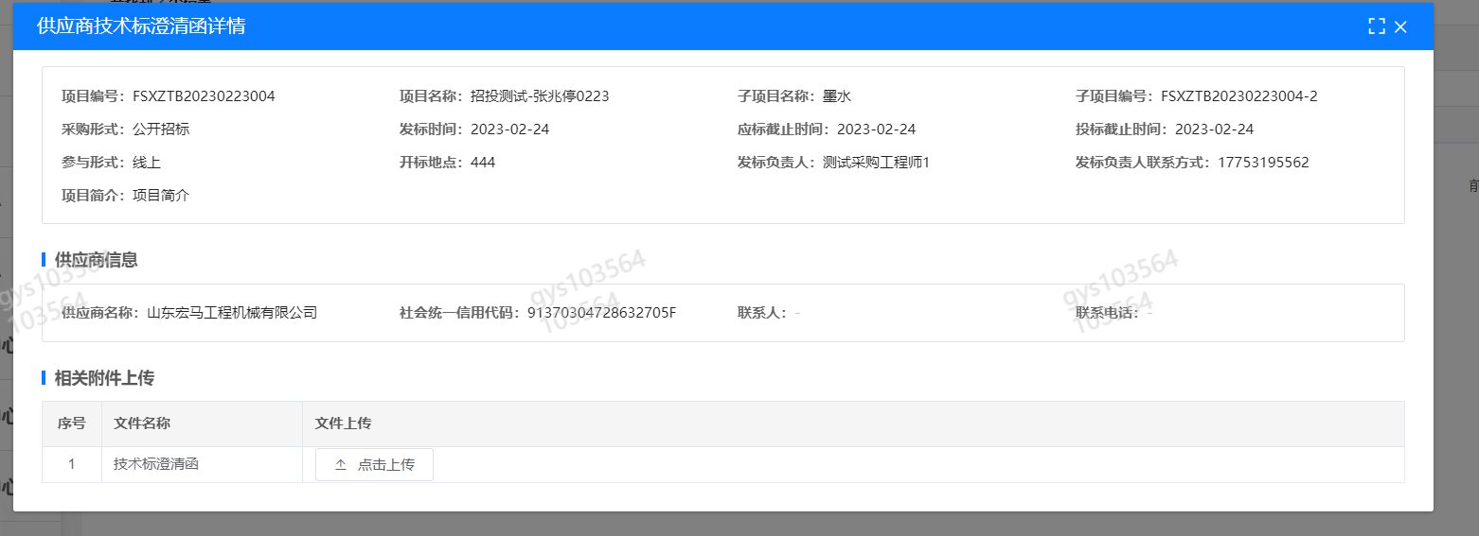

供应商报价
路径：招投标中心-非生产类招投标-供应商报价
点击报价按钮进入报价详情界面，请在此轮报价起止时间内报价，否则无法报价。
请注意，报价单位为：万元！万元！万元！

供应商澄清报价
路径：招投标中心-非生产类招投标-供应商澄清报价
招标发起人接收建议价的同时会给供应商发送澄清报价，供应商在此界面进行澄清报价，点击编辑按钮进入澄清报价详细界面，输入价格并上传澄清函，之后点击提交。
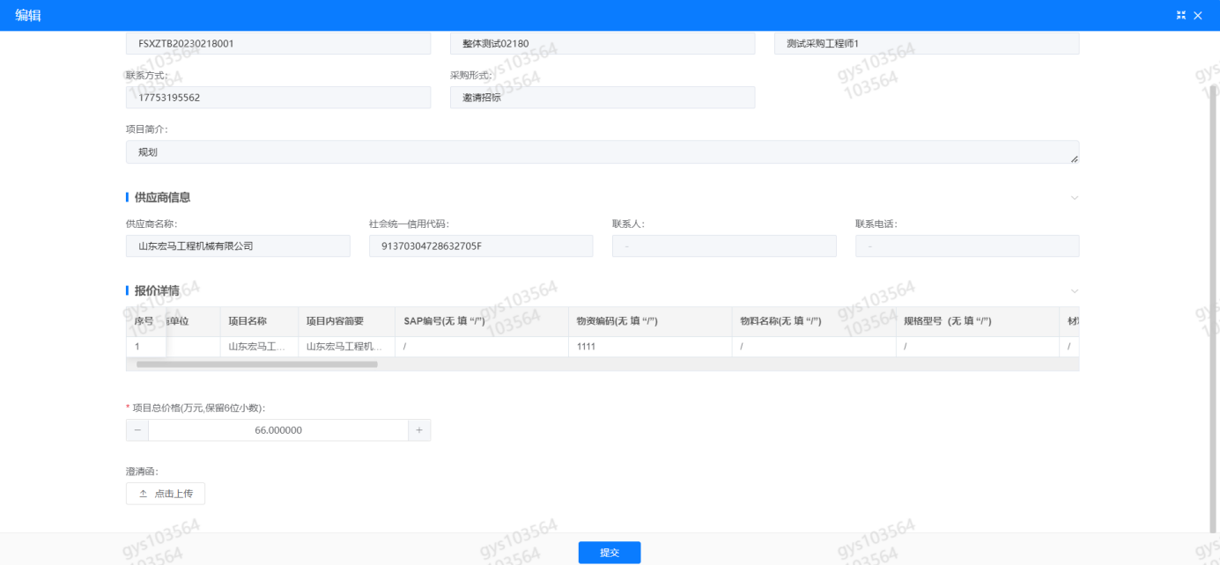

供应商查看中标通知
路径：招投标中心-非生产类招投标-中标项目；
点击查看进入查看中标项目详情。
